HRScool permet de ne plus refroidir le vérin des systèmes à canaux chauds

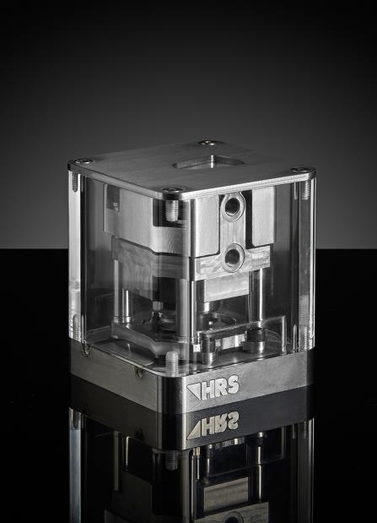

La technologie HRScool rend superflu le refroidissement des vérins dans un grand nombre d’applications. Des colonnes porteuses avec de très petites surfaces de contact minimisent le transfert de chaleur entre le plateau du moule et le vérin, tandis qu’un capot réglable en hauteur, fait d’un matériau à haute conductivité thermique, assure une dissipation de chaleur maximale entre le vérin et le plateau du moule. © HRSflow
San Polo di Piave/Italie, avril 2019 – HRScool offre une solution innovante pour les systèmes d’injection à canaux chauds. Cette technologie élimine en effet la nécessité de refroidir à l’eau le vérin correspondant, grâce à un double dispositif optimisé de dissipation de la chaleur : d’une part, des colonnes porteuses isolantes présentant une surface de contact minimale réduisent l’apport de chaleur du canal chaud vers le carter du vérin ; d’autre part, ce dernier est doté d’un capot offrant une grande surface plane constituée d’un matériau thermoconducteur, et la conception télescopique intégrée permet une dissipation de chaleur maximale entre le vérin et le plateau froid.
HRScool présente de nombreux avantages liés à plusieurs facteurs : tout d’abord, l’élimination d’éléments tels que les circuits de régulation, les raccords, la connectique jusqu’alors nécessaires pour assurer le refroidissement, ce qui réduit les coûts d’assemblage et de manutention. Les temps d’arrêt sont eux aussi réduits, grâce à la suppression des problèmes d’engorgement des circuits de refroidissement et de dégradation des fluides hydrauliques, d’où des coûts de fonctionnement réduits. En outre, les systèmes dotés de la technologie HRScool sont très compacts et occupent donc moins de place dans l’outillage. Une répartition uniforme de la température étant ainsi obtenue tout au long du système à canaux chauds, les pièces moulées sont de meilleure qualité et, grâce au verrouillage par baïonnette, l’obturateur peut être laissée dans le système de canaux chauds lorsqu’il faut enlever les vérins.
HRSflow (www.hrsflow.com), une division d’INglass S.p.A. (www.inglass.it) dont le siège se trouve à San Polo di Piave en Italie, est spécialisée dans le développement et la production de systèmes à canaux chauds avancés et innovants destinés à l’industrie du moulage par injection. Le groupe de sociétés compte plus de 1 100 employés et est présent sur tous les grands marchés mondiaux. HRSflow produit ses systèmes de canaux chauds sur le site de son siège à San Polo di Piave (Italie), en Asie dans son usine de Hangzhou en Chine, et sur son site de Byron Center près de Grand Rapids, Michigan aux États-Unis.
Contact et informations complémentaires
HRSflow, Via Piave 4, 31020 San Polo di Piave (TV), Italie
Tél. : +39 0422 750 111. E-mail : info@hrsflow.com, www.hrsflow.com
Erica Gaggiato, Communication Dept.
Tél. : +39 0422 750 120. E-mail : erica.gaggiato@inglass.it
Le texte ainsi que des images haute résolution des communiqués de presse d’HRSflow peuvent être téléchargés sur le site : www.konsens.de/hrsflow.html

